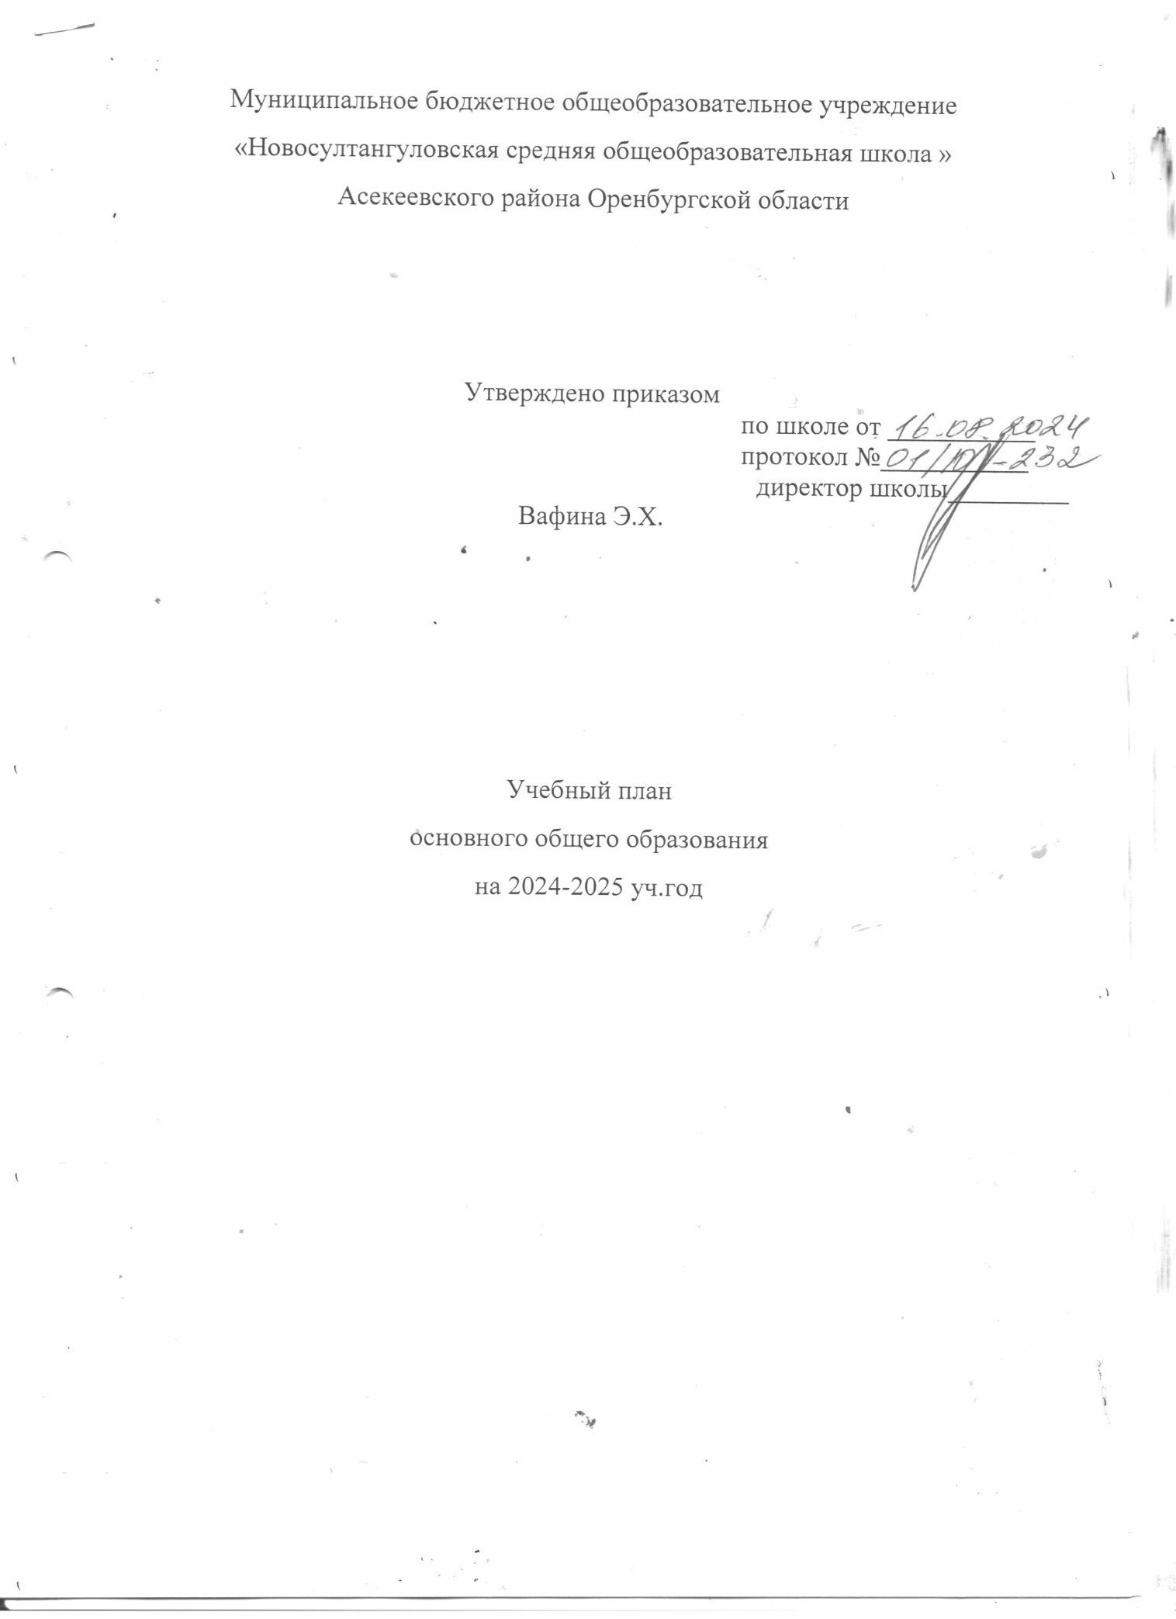

ПОЯСНИТЕЛЬНАЯ ЗАПИСКА

Учебный план основного общего образования Муниципальное бюджетное общеобразовательное учреждение "Новосултангуловская средняя общеобразовательная школа" Асекеевского района Оренбургской области(далее - учебный план) для 5-9 классов, реализующихосновную образовательную программу основного общего образования, соответствующую ФГОС ООО (приказ Министерства просвещения Российской Федерации от 31.05.2021 № 287 «Об утверждении федерального государственного образовательного стандарта основного общего образования»), фиксирует общий объём нагрузки, максимальный объём аудиторной нагрузки обучающихся, состав и структуру предметных областей, распределяет учебное время, отводимое на их освоение по классам и учебным предметам.

Учебный план является частью образовательной программыМуниципальное бюджетное общеобразовательное учреждение "Новосултангуловская средняя общеобразовательная школа" Асекеевского района Оренбургской области, разработанной в соответствии с ФГОС основногообщего образования, с учетом Федеральной образовательной программой основного общего образования, и обеспечивает выполнение санитарно-эпидемиологических требований СП 2.4.3648-20 и гигиенических нормативов и требований СанПиН 1.2.3685-21.

Учебный год в Муниципальное бюджетное общеобразовательное учреждение "Новосултангуловская средняя общеобразовательная школа" Асекеевского района Оренбургской области начинается 02.09.2024и заканчивается 26.05.2025.

Продолжительность учебного года в 5-9 классах составляет 34 учебные недели.

Учебные занятия для учащихся 5-9 классов проводятся по5-ти дневной учебной неделе.

Максимальный объем аудиторной нагрузки обучающихся в неделю составляет в 5 классе – 29 часов, в 6 классе – 30 часов, в 7 классе – 32 часа, в 8-9 классах – 36 часов.. Продолжительность учебных четвертей составляет: I четверть – 8 учебных недель (для 5–9 классов), II четверть – 8 учебных недель (для 5–9 классов), III четверть – 11 учебных недель (для 5–9 классов), IV четверть – 7 учебных недель (для 5–9 классов).

 Продолжительность каникул составляет:

по окончании I четверти (осенние каникулы) – 9 календарных дней (для 5–9 классов);

по окончании II четверти (зимние каникулы) – 9 календарных дней (для 5–9 классов);

по окончании III четверти (весенние каникулы) – 9 календарных дней (для 5–9 классов);

по окончании учебного года (летние каникулы) – не менее 8 недель.

 Продолжительность урока составляет 40 минут.

 Продолжительность перемен между уроками составляет не менее 10 минут, большой перемены (после 2 или 3 урока) – 20- минут.

Продолжительность перемены между урочной и внеурочной деятельностью должна составлять не менее 20-30 минут

 Расписание уроков составляется с учетом дневной и недельной умственной работоспособности обучающихся и шкалы трудности учебных предметов, определенной гигиеническими нормативами.

 Образовательная недельная нагрузка распределяется равномерно в течение учебной недели, при этом объём максимально допустимой нагрузки в течение дня составляет:

для обучающихся 5 и 6 классов – не более 6 уроков, для обучающихся 7-9 классов – не более 7 уроков.

Занятия начинаются в 9часов утра .

Учебный план состоит из двух частей — обязательной части и части, формируемой участниками образовательных отношений. Обязательная часть федерального учебного плана определяет состав учебных предметов обязательных предметных областей.

Часть учебного плана, формируемая участниками образовательных отношений, обеспечивает реализацию индивидуальных потребностей обучающихся. Время, отводимое на данную часть учебного плана внутри максимально допустимой недельной нагрузки обучающихся, может быть использовано: на проведение учебных занятий, обеспечивающих различные интересы обучающихся

В Муниципальное бюджетное общеобразовательное учреждение "Новосултангуловская средняя общеобразовательная школа" Асекеевского района Оренбургской области языком обучения является русский язык.

По заявлению родителей (законных представителей) несовершеннолетних обучающихся осуществляется изучение родного языка и родной литературы из числа языков народов РФ, государственных языков республик РФ.

Изучение второго иностранного языка не осуществляется из-за отсутствия заявлений родителей (законных представителей) несовершеннолетних обучающихся.

План комплектования классов.

|  |  |
| --- | --- |
| Класс | Количество обучающихся |
| 5 класс | 12 |
| 6 класс | 11 |
| 7 класс | 18 |
| 8 класс | 13 |
| 9 класс | 9 |
| всего | 63 |

При изучении предметов неосуществляется деление учащихся на подгруппы.

Промежуточная аттестация–процедура, проводимая с целью оценки качества освоения обучающимися части содержания(четвертное оценивание) или всего объема учебной дисциплины за учебный год (годовое оценивание).Формы промежуточной аттестации проводятся в виде контрольных работ и тестирование.

Промежуточная/годовая аттестация обучающихся за четверть осуществляется в соответствии с календарным учебным графиком. ВПР проводится в соответствии с графиком установленной ОО.

Все предметы обязательной части учебного плана оцениваются по четвертям. Предметы из части, формируемой участниками образовательных отношений, являются безотметочными и оцениваются «зачет» или «незачет» по итогам четверти.

Промежуточная аттестация проходит на последней учебной неделе четверти.Формы и порядок проведения промежуточной аттестации определяются «Положением о формах, периодичности и порядке  
текущего контроля успеваемости и промежуточной аттестации обучающихся Муниципальное бюджетное общеобразовательное учреждение "Новосултангуловская средняя общеобразовательная школа" Асекеевского района Оренбургской области.

Освоение основной образовательной программ основного общего образования завершается итоговой аттестацией.

Нормативный срок освоения основной образовательной программы основного общего образования составляет 5лет.

УЧЕБНЫЙ ПЛАН ООО для 5- дневной учебной недели.

|  |  |  |  |  |  |  |
| --- | --- | --- | --- | --- | --- | --- |
| **Предметная область** | **Учебный предмет** | **Количество часов в неделю** | | | | |
| **5** | **6** | **7** | **8** | **9** |
| **Обязательная часть** | | | | | | |
| Русский язык и литература | Русский язык | 5 | 5 | 4 | 3 | 3 |
| Литература | 3 | 3 | 2 | 2 | 3 |
| Родной язык и родная литература | Родной язык и (или) государственный язык республики Российской Федерации | 1 | 1 | 1 | 1 | 0 |
| Родная литература | 1 | 1 | 1 | 1 | 0.5 |
| Иностранные языки | Иностранный язык | 3 | 3 | 3 | 3 | 3 |
| Математика и информатика | Математика | 5 | 5 | 0 | 0 | 0 |
| Алгебра | 0 | 0 | 3 | 3 | 3 |
| Геометрия | 0 | 0 | 2 | 2 | 2 |
| Вероятность и статистика | 0 | 0 | 1 | 1 | 1 |
| Информатика | 0 | 0 | 1 | 1 | 1 |
| Общественно-научные предметы | История | 2 | 2 | 2 | 2 | 2.5 |
| Обществознание | 0 | 1 | 1 | 1 | 1 |
| География | 1 | 1 | 2 | 2 | 2 |
| Естественно-научные предметы | Физика | 0 | 0 | 2 | 2 | 3 |
| Химия | 0 | 0 | 0 | 2 | 2 |
| Биология | 1 | 1 | 1 | 2 | 2 |
| Искусство | Изобразительное искусство | 1 | 1 | 1 | 0 | 0 |
| Музыка | 1 | 1 | 1 | 1 | 0 |
| Технология | Труд (Технология) | 2 | 2 | 2 | 1 | 1 |
| Физическая культура | Физическая культура | 2 | 2 | 2 | 2 | 2 |
| Основы безопасности жизнедеятельности | Основы безопасности и защиты Родины | 0 | 0 | 0 | 1 | 1 |
| Основы духовно-нравственной культуры народов России | Основы духовно-нравственной культуры народов России | 1 | 1 | 0 | 0 | 0 |
| Итого | | 29 | 30 | 32 | 33 | 33 |
| ИТОГО недельная нагрузка | | 29 | 30 | 32 | 33 | 33 |
| Количество учебных недель | | 34 | 34 | 34 | 34 | 34 |
| Всего часов в год | | 986 | 1020 | 1088 | 1122 | 1122 |